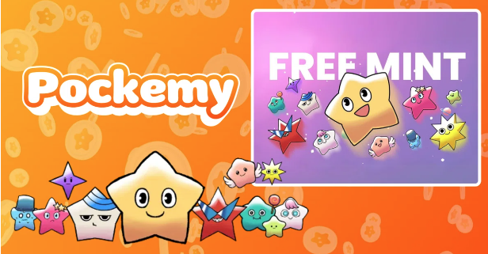

**Événement de droits de mint gratuit pour le NFT spécial Pockemy (SBT) !**

**Nous acceptons actuellement les inscriptions sur PREMINT pour le mint gratuit du **NFT spécial Pockemy**.**

**En complétant votre inscription sur PREMINT, vous serez éligible pour le mint gratuit. Ne manquez pas cette opportunité, assurez-vous de finaliser votre inscription !**

# À propos de ce mint gratuit

Il s'agit d'un **mint gratuit pour les premiers supporters**, et un NFT spécial sera émis.

## Points importants

1. Ce NFT est un **SBT (Soulbound Token)** et ne peut pas être vendu ou transféré.
2. **L'inscription sur PREMINT est obligatoire**, et le portefeuille enregistré doit être le même que celui utilisé pour se connecter à l'application Smart Pocket.
3. Ce SBT NFT est différent du NFT officiel limité à 300 exemplaires de Smart Pocket.

# Comment s'inscrire sur PREMINT

* Veuillez vous inscrire en utilisant le lien ci-dessous.
* Si vous ne savez pas comment vous inscrire, veuillez consulter l'article ci-dessous.

# Événement spécial en cours dans l'application Smapoke !

Pour célébrer le lancement de « Pockemy Premint », une tâche spéciale est en cours dans l'application Smapoke.

🔗 Lien vers la tâche : [https://www.smapocke.app/list/open_event](https://www.smapocke.app/list/open_event)

⏰ Date limite : 3 octobre 2024

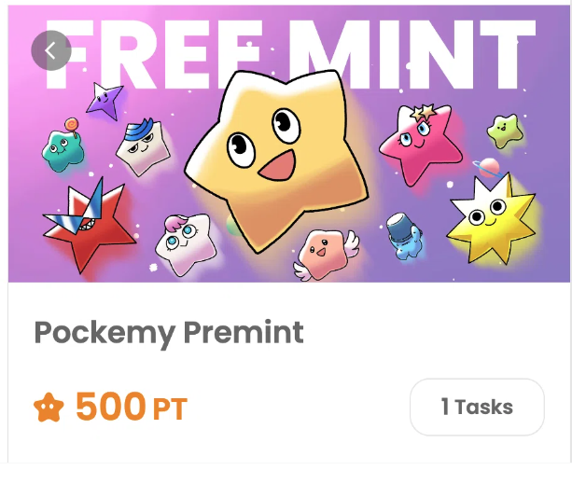

# Ne manquez pas les dernières informations sur le NFT spécial Pockemy

Assurez-vous de finaliser votre inscription sur PREMINT et attendez le mint gratuit du NFT spécial Pockemy. Ce NFT sera unique pour chaque détenteur.

📢 **Obtenez les dernières mises à jour ici**

Compte PockemyX : [https://x.com/pockemys](https://x.com/pockemys)

Site officiel de Smart Pocket : [https://smapocke.com/](https://smapocke.com/)

Discord officiel de Smart Pocket : [https://discord.com/invite/smartpocket](https://discord.com/invite/smartpocket)